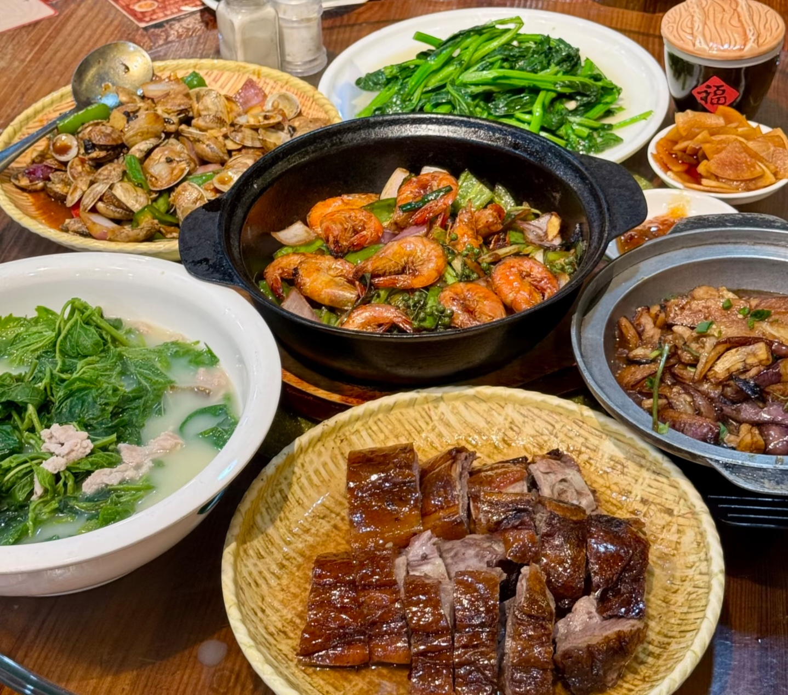高考后的味蕾盛宴：五道菜承载的青春与自由
当最后一门考试的收卷铃声响起，我知道，一个时代结束了。父母早已在考场外等候多时，没有追问考得如何，只是微笑地轻轻拍了拍我的肩膀：“终于解放了，走，带你去吃顿好的。”
走进这家老字号粤菜馆，熟悉的茶香扑面而来。六道菜很快上齐，它们不仅构成了一桌丰盛的庆功宴，更像是一本厚重的青春纪念册，每一道都在诉说着不同的故事。
第一道是油焖大虾——是十二年苦读的圆满句点。红亮的大虾整齐排列，油润的酱汁在灯光下闪着诱人的光泽。父亲仔细地为我剥开一只，露出饱满的虾肉。虾肉入口弹牙，鲜甜的滋味瞬间盈满口腔。这道菜就像为我的十二年寒窗画上了一个圆满的句号——外壳的酥脆是经历的磨砺，内里的鲜嫩是收获的成长。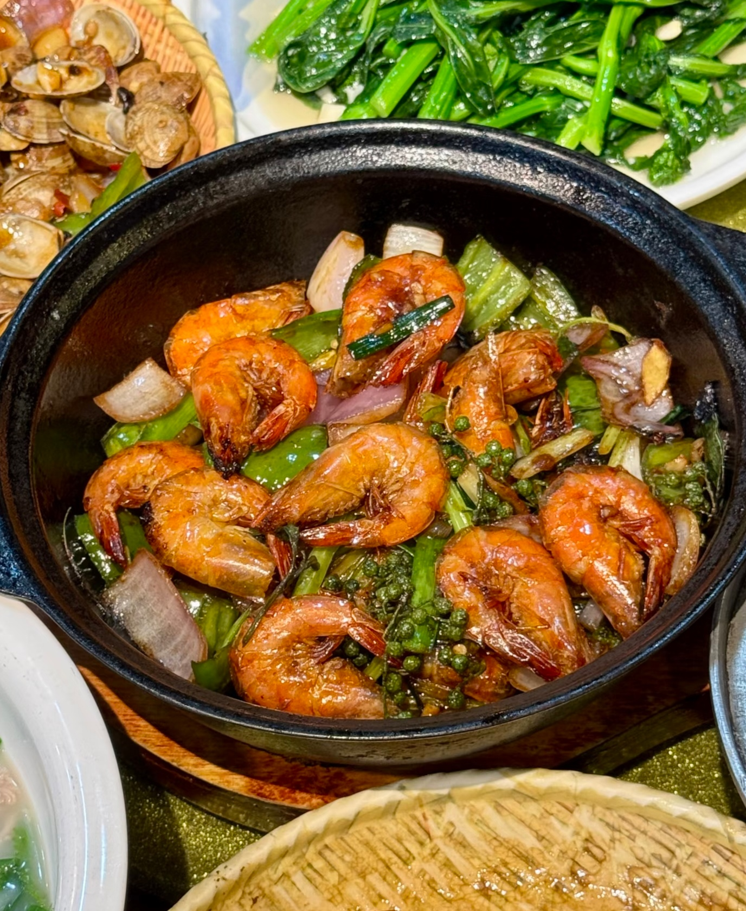
第二道是红烧茄子煲——是时光沉淀的温柔。深紫色的茄块在砂锅中微微颤动，用筷子轻夹即断，入口绵软。茄子需要文火慢炖才能入味，正如成长需要时光的沉淀。此刻品尝，仿佛把十二年的点滴努力都化作了舌尖的温柔。
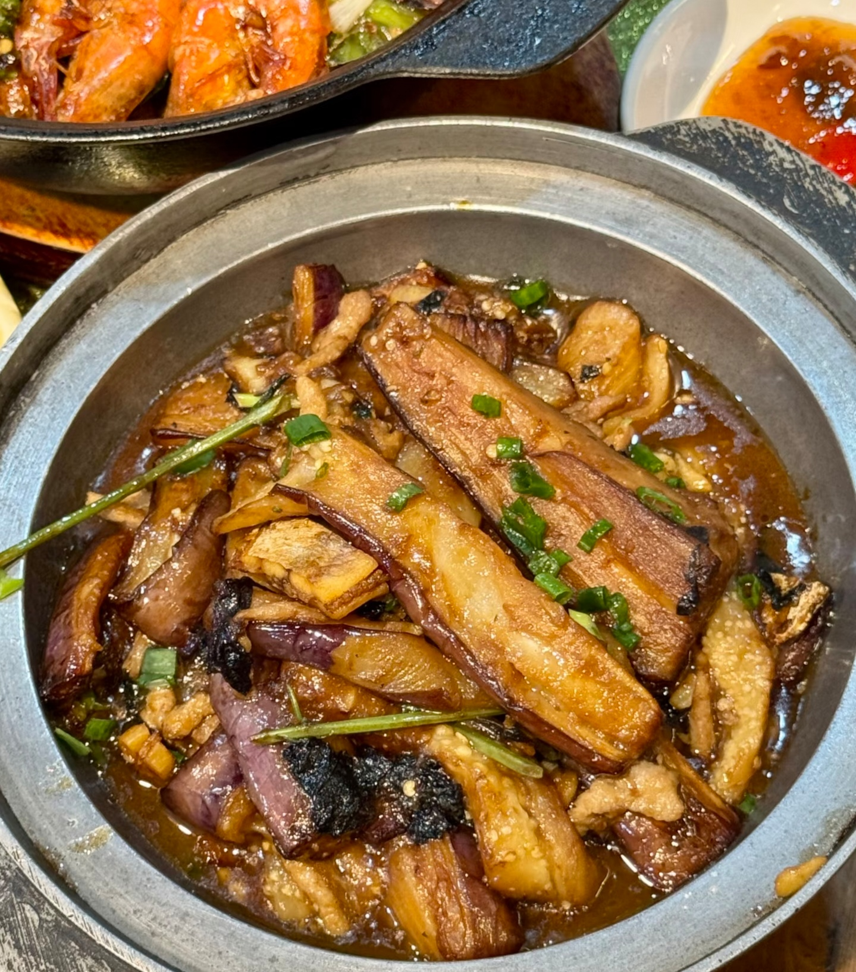

第三道是爆炒花甲——压力释放的酣畅。爆炒花甲的香辣气息适时加入这场味觉的交响。花甲在辣椒与蒜蓉的簇拥下绽放，轻轻一吸，咸鲜的汁水在口中迸发。每颗花甲都要经过爆炒才能开口，就像人总要经历磨练才能成长。辛辣过后是回甘，恰似卸下重担后的轻松畅快。 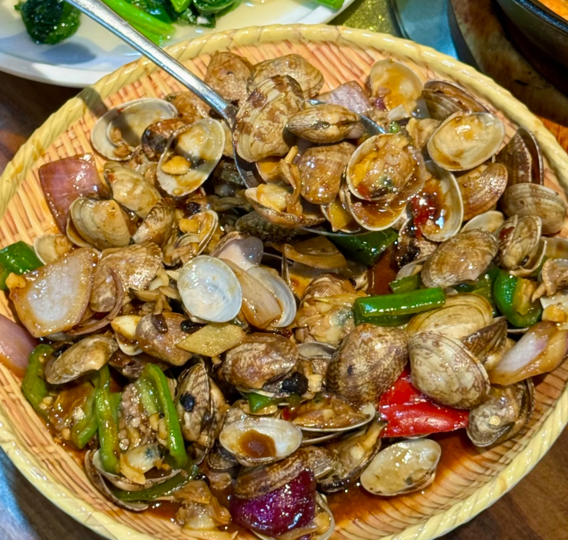
第四道是明炉烧鹅——金灿灿的全新起点。琥珀色的明炉烧鹅上桌时，清脆的皮裂声令人食指大动。酥脆的鹅皮与细嫩的鹅肉在齿间交融，秘制卤汁的香气久久不散。烧鹅需要精准的火候，正如高考需要恰到好处的准备。金黄的色泽，恰似我们此刻的心情——明亮而充满希望。
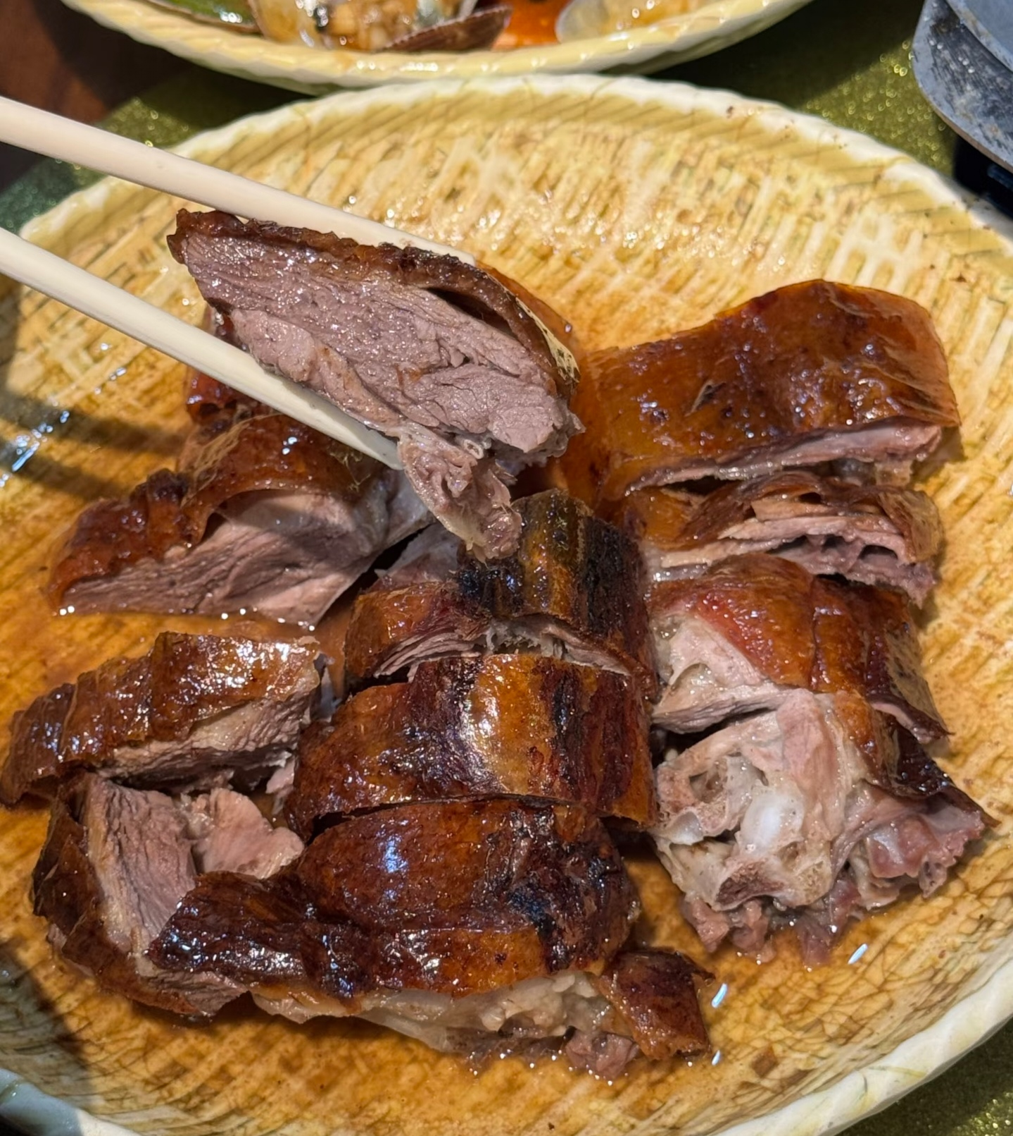
第五道是蒜蓉菜心——面对未知的从容。最后上桌的蒜蓉菜心，如清泉般洗涤味蕾。翠绿的菜心保持着最本真的清甜，简单的烹饪方式恰似人生真谛——在经历浓墨重彩后，终要回归平淡本真。就像这道菜，往后的人生，也要保持这份从容。
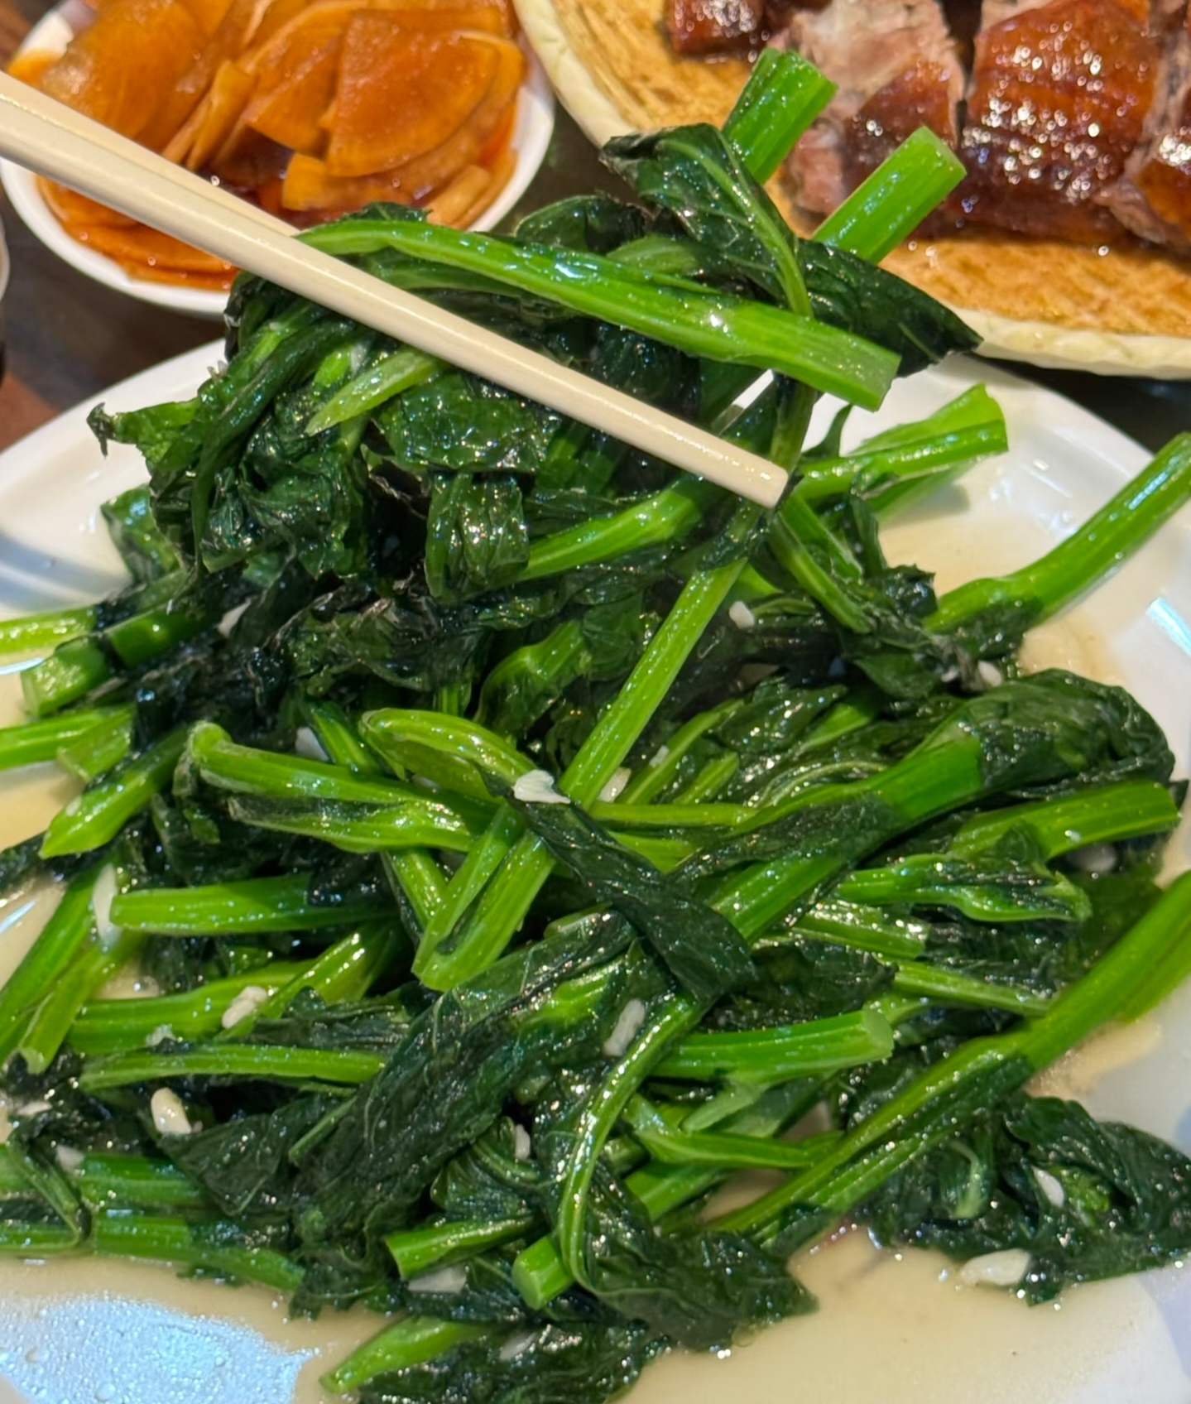
这五道菜循序渐进，从浓烈到清淡，恰似人生的不同阶段，它们不仅慰藉了我的胃，更温暖了我的心。这桌菜不仅是为我庆功，更是对父母十二年来默默付出的犒赏。
如今，我吃过更多更昂贵的宴席，但味蕾记忆里最欢畅、最放松的一餐，永远定格在那个夜晚。它治愈了长期备考带来的所有精神内耗，宣告了高压状态的终结。它让我明白，生活不止有背水一战的紧张，更有苦尽甘来的畅快。那顿饭，是我成年之际，与过去郑重告别、与家人举杯相庆的仪式，是我青春里最明亮、最温暖的一个逗号。

